Redis第二天

目录

一、Redis数据类型 1

1、string字符串 1

2、hash哈希 1

3、list链表 1

4、集合(set) 1

（1）sadd 2

（2）smembers 2

（3）sdiff 2

（2）sinter 3

（3）sunion 3

（4）scard 4

5、（有序集合）zset 4

（1）zadd 5

（2）zrange 5

（3）zrevrange 6

（4）zremrangebyrank 6

（5）zcard 7

（6）zscore 7

二、主从复制 9

1、什么是主从复制； 9

2、主从通信过程 10

3、具体配置步骤 11

4、redis主从复制的缺陷 12

三、Redis 中的事务 12

1、基本操作 13

2、discard取消事务 13

3、其他说明 14

4、watch命令 15

四、电商秒杀案例 16

五、综合案例 17

1、用户注册 17

2、用户列表 18

3、用户修改 18

4、用户删除 18

5、用户登录 18

6、添加关注 18

# 一、Redis数据类型

## 1、string字符串

## 2、hash哈希

## 3、list链表

## 4、集合(set)

redis的set是string类型的无序集合。

set元素最大可以包含(2的32次方-1)(整型最大值)个元素。

关于set集合类型除了基本的**添加、删除**操作，其他有用的操作还包含集合的取并集(union)，交集(intersection)，差集(difference)。通过这些操作可以很容易的实现sns中的好友推荐功能。

sina公司的好友关注关系就大量使用了set集合类型。

**注意：每个集合中的各个元素不能重复。**

该类型应用场合：qq好友推荐。

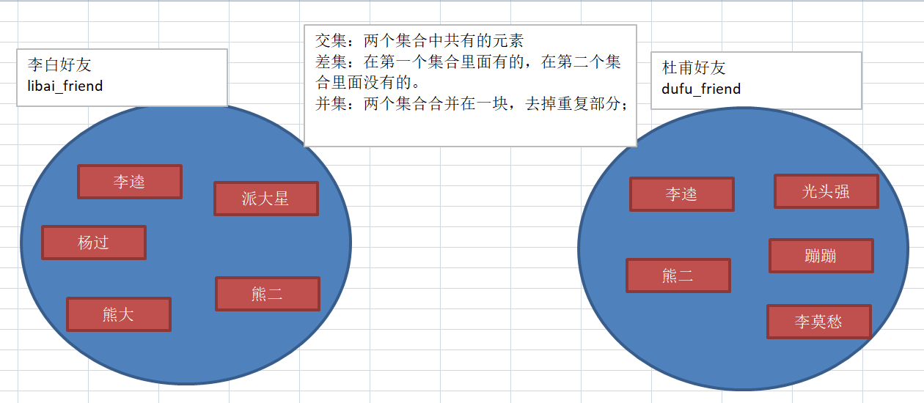

tom朋友圈(与某某是好友)：mary jack xiaoming wang5 wang6

linken朋友圈(与某某是好友)：yuehan daxiong luce wang5 wang6

### （1）sadd

向集合中添加元素

语法：

sadd 集合名（键名） 元素名称

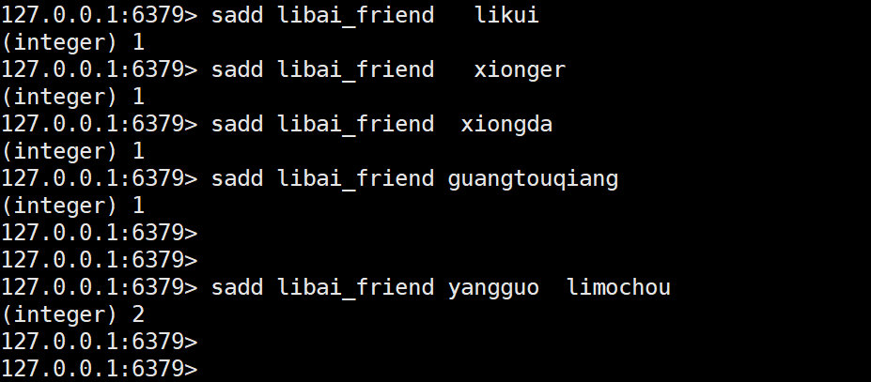

### （2）smembers

获取集合中的元素

语法：

smembers 集合名

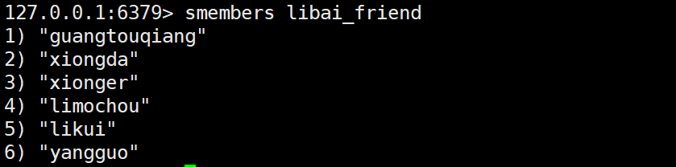

### （3）sdiff

获取集合中的差集（在集合1中存在，不在集合2中存在的元素）

语法：sdiff 集合1 集合2

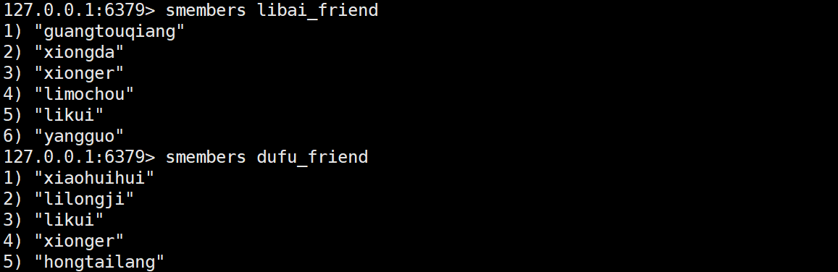

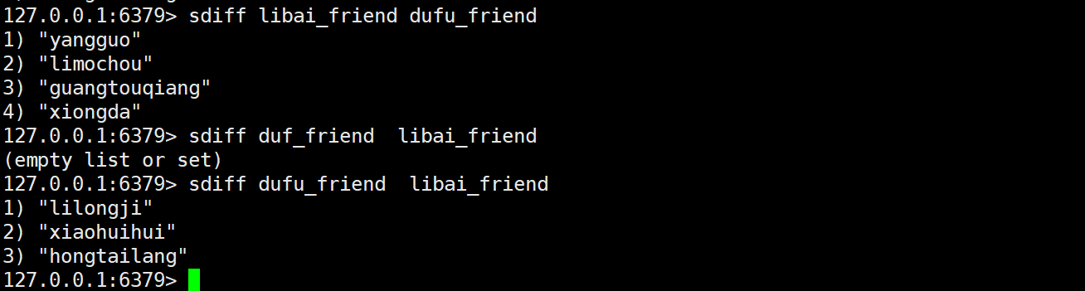

### （2）sinter

获取交集（在两个集合中都存在的元素）

语法：sinter 集合1 集合2

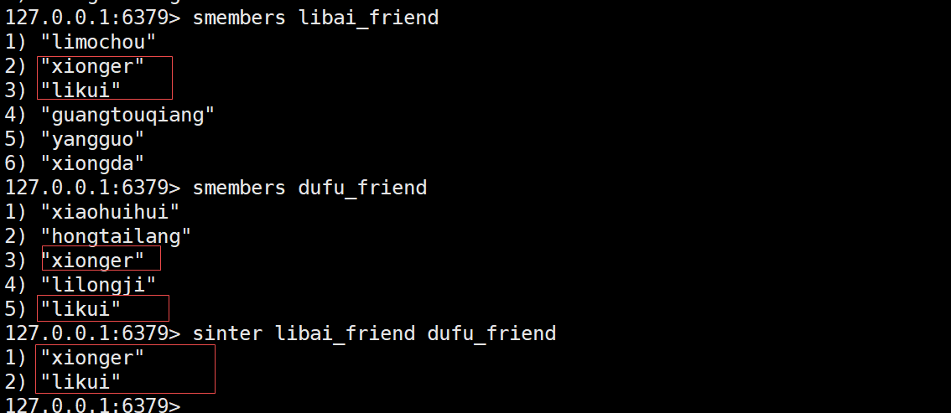

### （3）sunion

求并集（两个集合合并后，去掉重复的元素）

语法：sunion 集合1 集合2

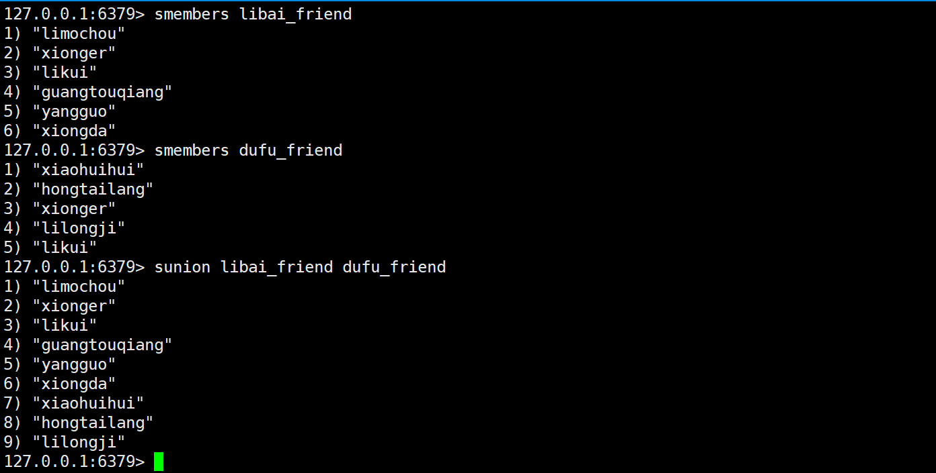

### （4）scard

获取集合中元素的个数

语法：scard 集合名称

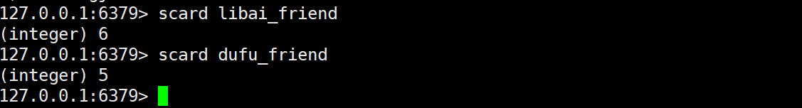

## 5、（有序集合）zset

sorted set是set的一个升级版本，他在set的基础上增加了一个**顺序属性(权值)**，这一属性在添加修改元素的时候可以指定，**每次指定后，zset会自动重新按新的值调整顺序。**操作中的key理解为zset的名字。

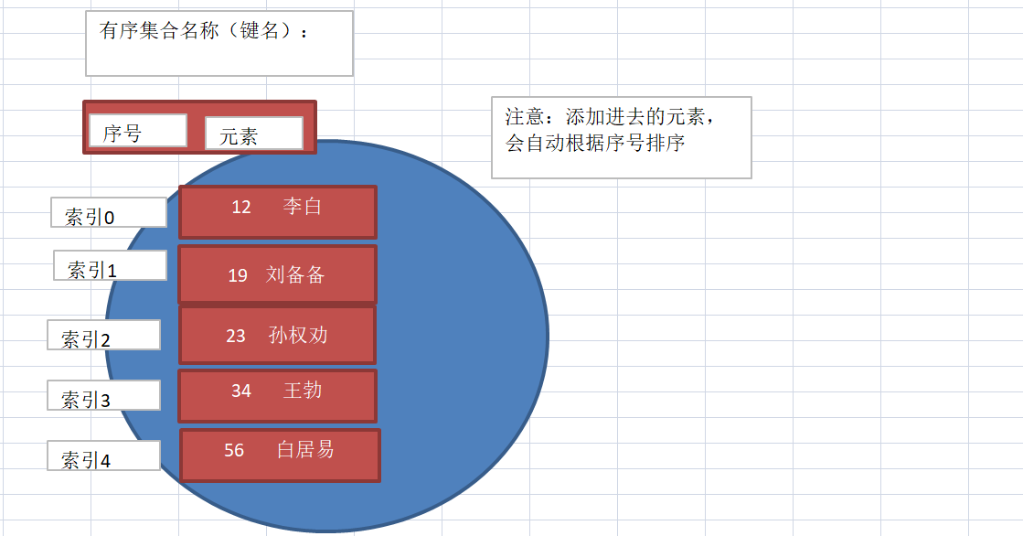

**注意：序号是可以重复的，在添加元素时，如果该元素已经存在，则更新序号的值。**

### （1）zadd

向有序集合中添加元素。如果该元素存在，则更新其序号。

语法：zadd 集合名 序号 元素

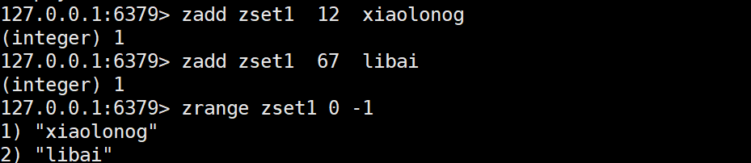

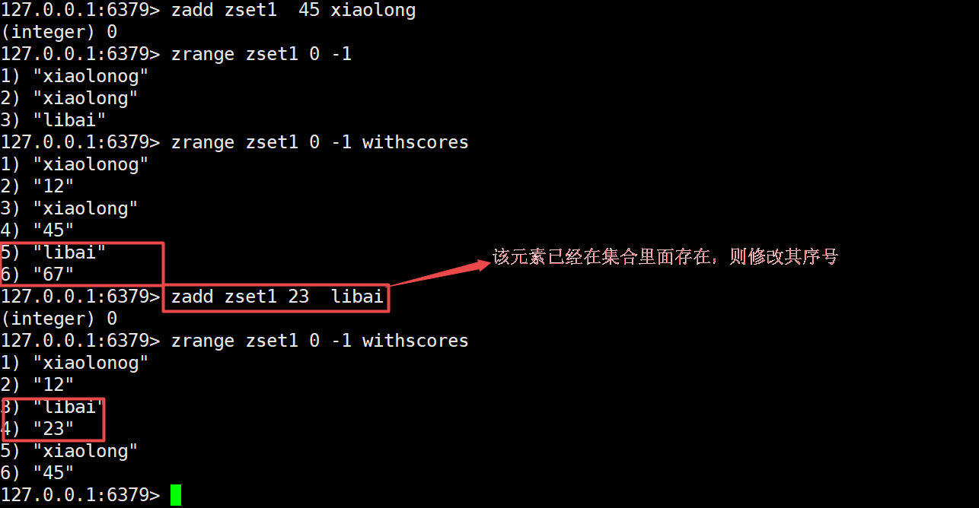

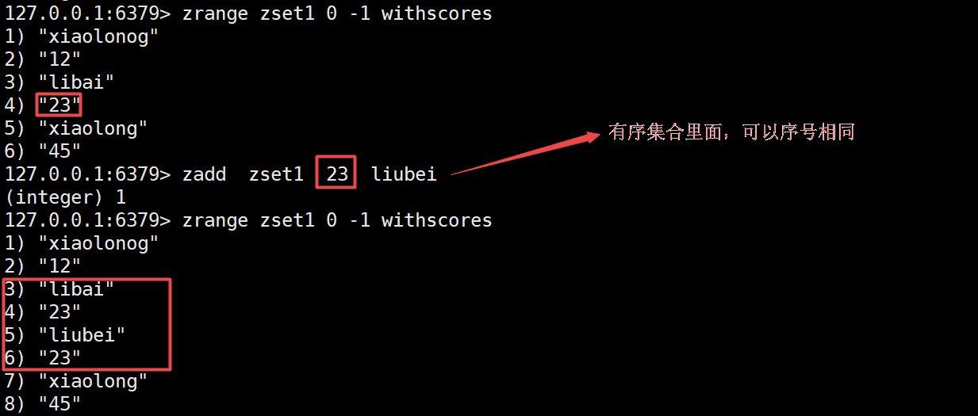

### （2）zrange

(把集合排序后,返回名次[start,stop]的元素

默认是升续排列

Withscores 是把score也打印出来

)

按序号升序获取有序集合中的内容，

语法：zrange 集合名称 开始下标 结束下标

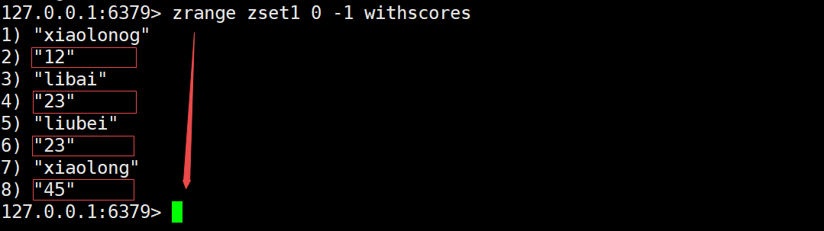

**注意：下标不是序号，是数据的索引**

### （3）zrevrange

按序号降序获取有序集合中的内容。

语法：zrevrange 集合名称 开始下标(索引) 结束下标（索引）

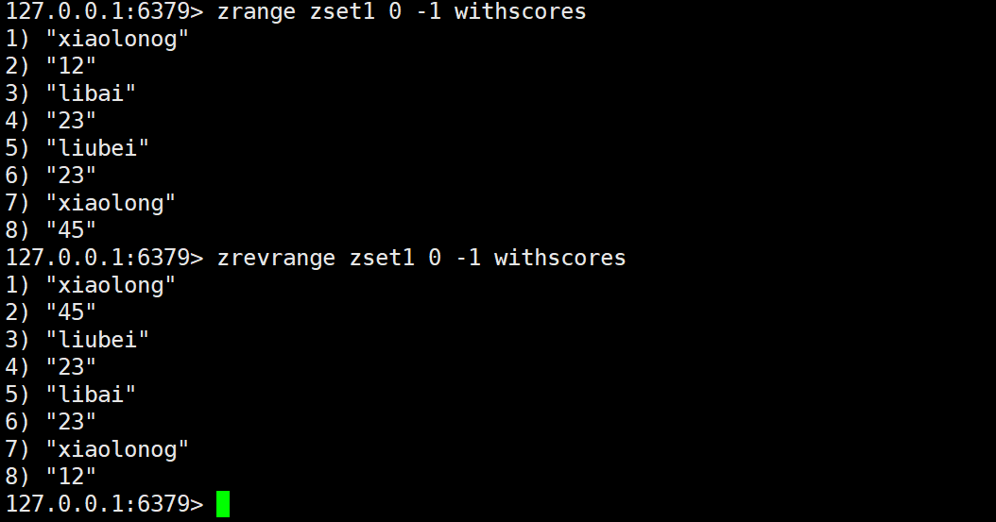

### （4）zremrangebyrank

zremrangebyrank 删除集合中排名在指定范围的元素（顺序从小到大排序）

语法：zremrangebyrank key min max

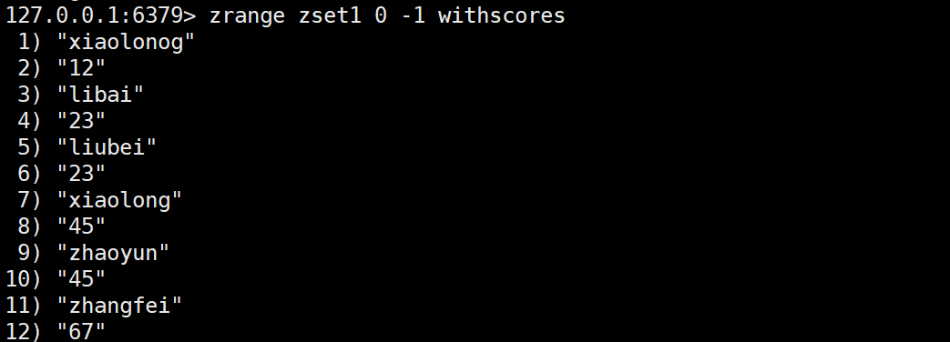

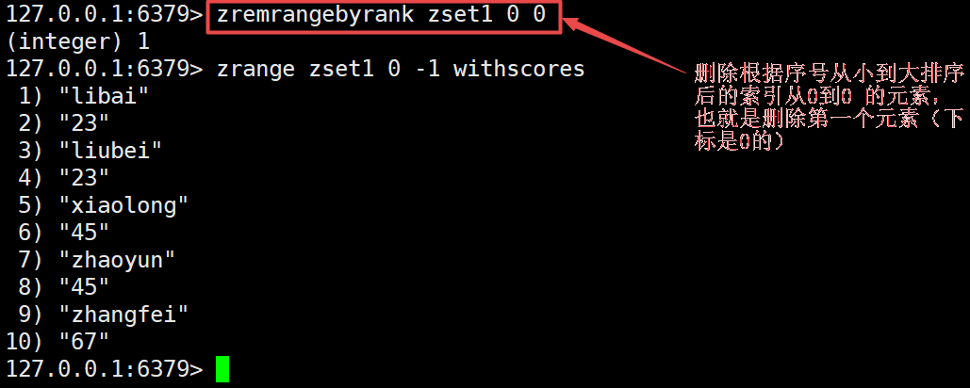

### （5）zcard

语法：zcard key

返回有序集合中元素的个数

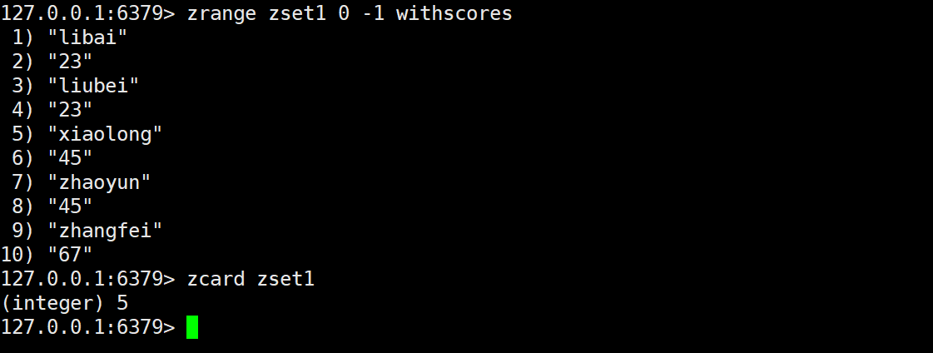

### （6）zscore

语法：zscore key 元素

返回给定元素对应的score

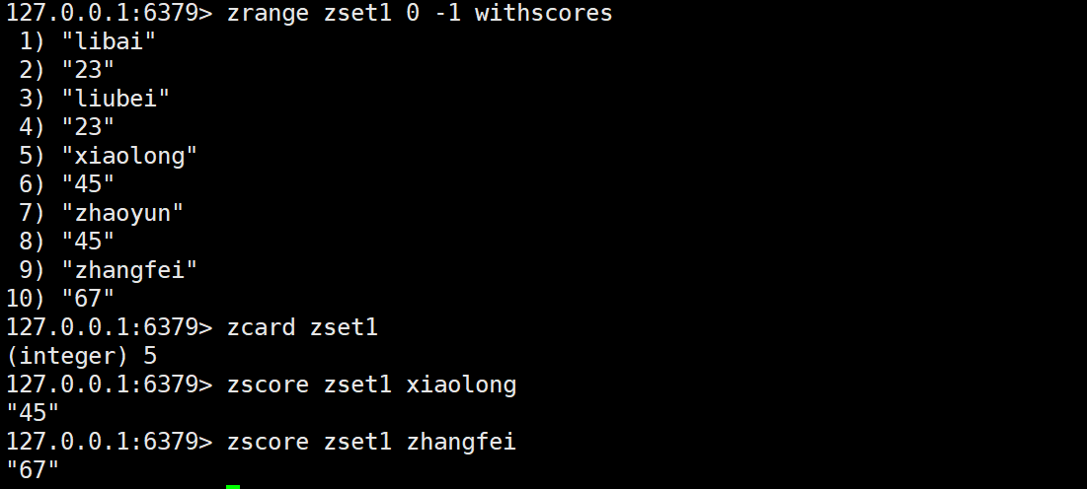

案例：利用sort set实现获取最热门的前5帖子信息

获得最热门(回复量)前5个帖子信息：

select * from message order by backnum desc limit 5;

(以上需求可以通过简单sql语句实现，但是sql语句比较耗费mysql数据库资源)

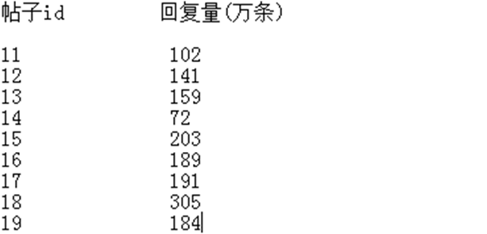

每个帖子都有机会进入该“热门帖子集合”中，但是只保留回复量最高的5个帖子。

回复写入操作

用户

同步帖子/回复量信息

读取

排序集合中的每个元素都是值、权的组合

(之前的set集合类型每个元素就只是一个 值)

我们只做一个sort set排序集合，里边只保留5个元素信息，该5个元素是回复量最高的，

每个帖子被回复的时候，都有机会进入该集合里边，但是只有回复量最高的前5个帖子会存在于在集合，回复量低的就被删除。

第一步：创建一个hotmsg的排序集合

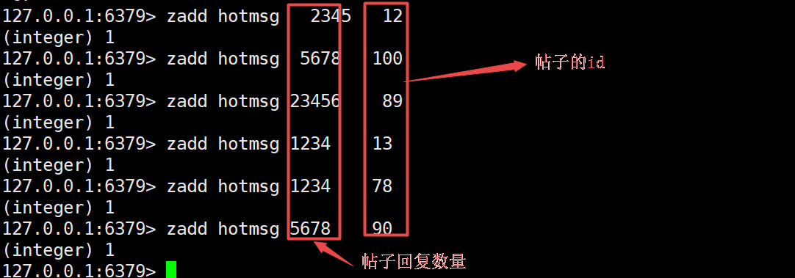

每增加一个新元素，就删除一个权值最小的旧元素，保留权值最高的5个元素。

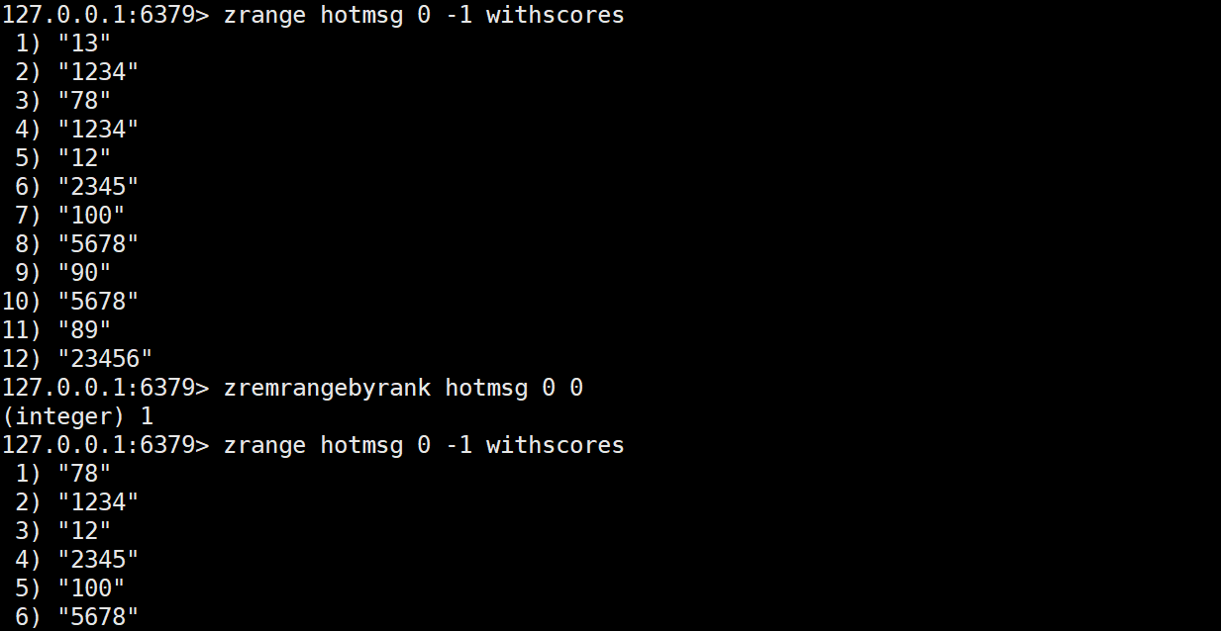

# 二、主从复制

## 1、什么是主从复制；

网站运行，mysql的写入、读取操作的sql语句比例：1:7

mysql为了降低每个服务器负载，可以设置读写分类(有写服务器、有读取服务器)

为了降低每个redis服务器的负载，可以多设置几个，并做主从模式

一个服务器负载“写”(添加、修改、删除)数据，其他服务器负载“读”数据

主服务器数据会“自动”同步给从服务器

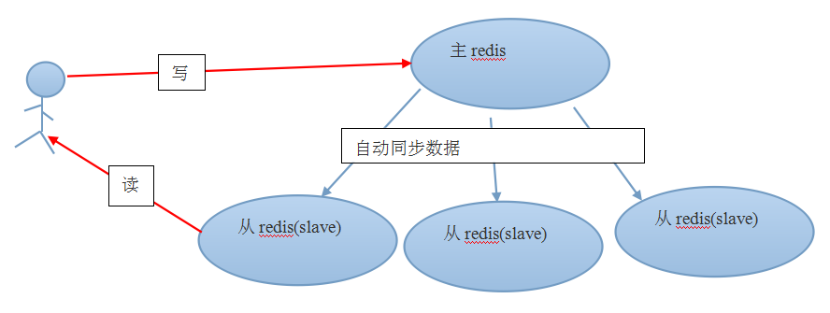

Redis支持简单易用的主从复制（master-slave replication）功能，该功能可以让从服务器（slave server）成为主服务器（master server）的精确复制品。

主要作用：

主从备份，防止主服务器宕机；

读写分离，分担主服务器的任务；

任务分离，从服务器分别担任备份工作和计算工作。

注意点：

Redis使用异步复制，

一个主服务器可以有多个从服务器

不仅主服务器可以有从服务器，从服务器也可以有自己的从服务器，

复制功能不能回阻塞主、从服务器

## 2、主从通信过程

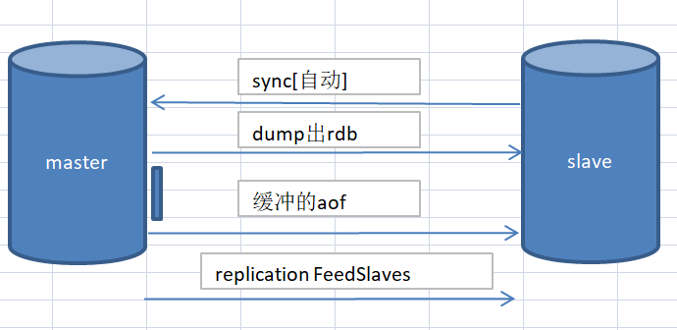

## 3、具体配置步骤

准备两台虚拟机；

名称php69 IP192.168.1.69 主服务器

名称lnmp IP192.168.1.70 从服务器

配置操作，

**主服务器配置**：

（1）bind 127.0.0.1改为 #bind 127.0.0.1

（2）protected-mode yes 改为 protected-mode no

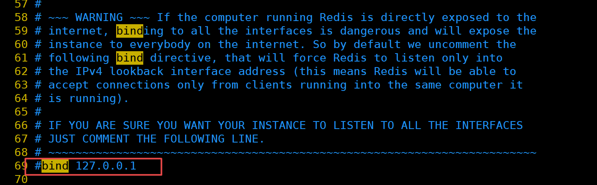

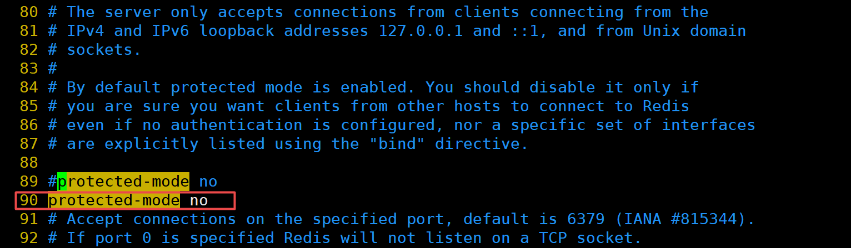

**从服务器配置**

（1）通过slaveof指定自己的角色，主服务器的地址和IP

slaveof 主服务器ip 端口号

（2）从服务器只读

从redis2.6开始，从服务器支持只读模式，通过slave-read-only配置项配置，该模式为从服务器的默认模式

（3）指定从服务器连接主服务器的密码

如果主服务器通过requirepass选项设置了密码，为了让从服务器同步操作顺利进行，通过masterauth配置连接主服务器密码。

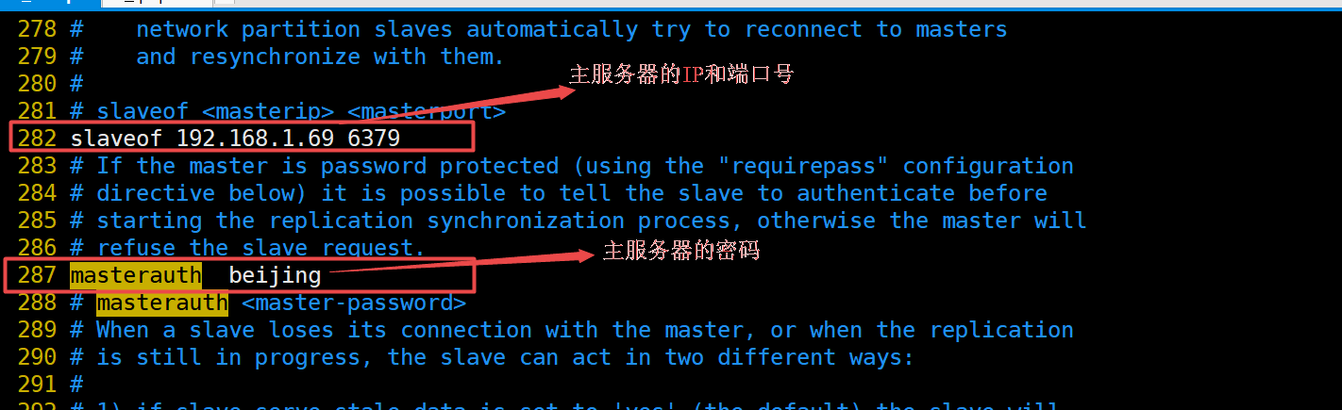

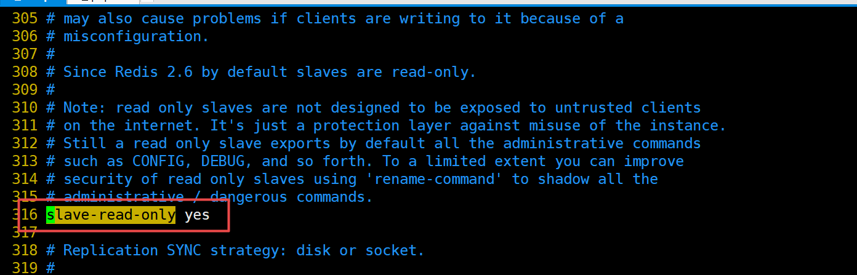

在从服务器执行info replication命令查看是否配置正确；

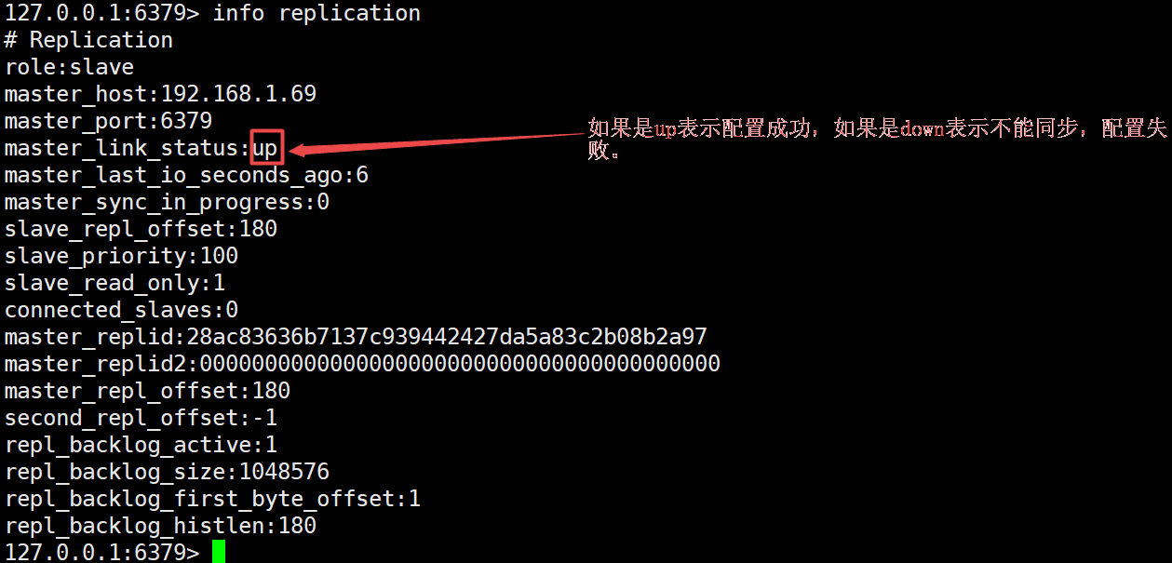

如果撤销，只需在从服务器里面屏蔽上面的配置即可。

## 4、redis主从复制的缺陷

每次slave服务器断开后，无论是主动断开，还是网络故障，再连接master，从服务器都要从master服务器全部dump出来rdb,再aof;即同步的过程都要重新执行一遍，所以要记住如果是多台从服务器时，不要一下子都启动起来。

# 三、Redis 中的事务

Redis支持简单的事务

Redis与 mysql事务的对比

|  |  |  |
| --- | --- | --- |
|  | Mysql | Redis |
| 开启 | start transaction | multi |
| 语句 | 普通sql | 普通命令 |
| 失败 | rollback 回滚 | discard 取消 |
| 成功 | commit | exec |

## 1、基本操作

set zhao 100

set wang 500

multi

decrby zhao 50

incrby wang 50

exec

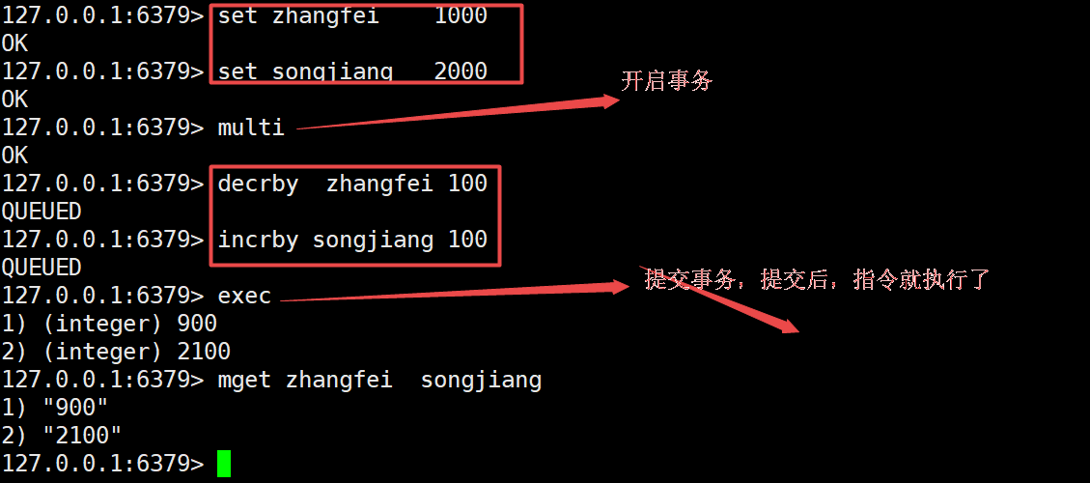

## 2、discard取消事务

mget zhao wang

multi

incrby zhao 350

decrby wang 100

discard

mget zhao wang

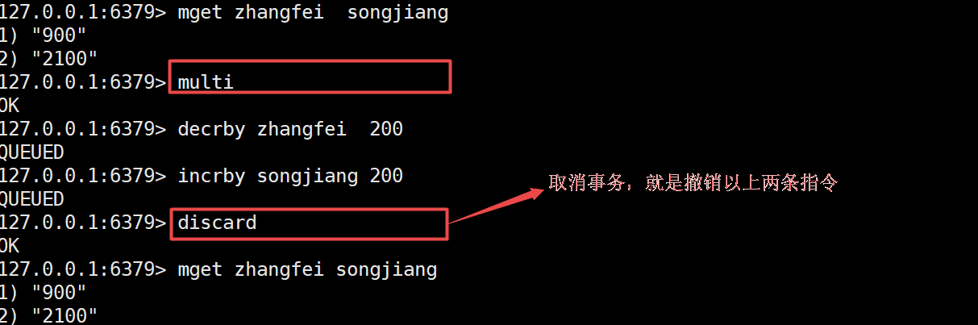

## 3、其他说明

注:在multi后面的语句中, 语句出错可能有2种情况

（1）语法就有问题,

**这种,exec时,报错, 所有语句得不到执行**

mget zhao wang

multi

incrby zhao 100

abc

exec

mget zhao wang

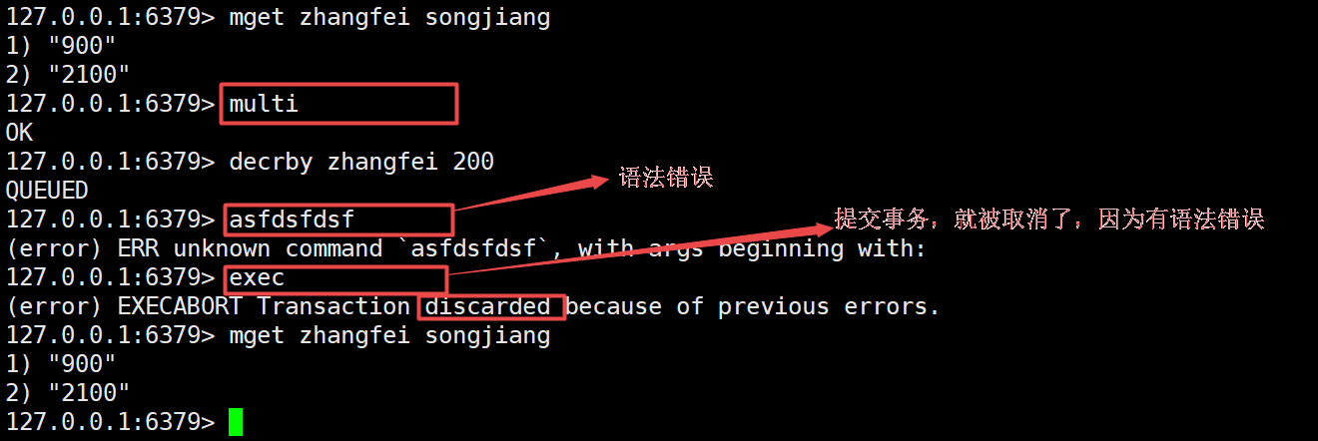

（2）语法本身没错,但适用对象有问题. 比如 zadd 操作list对象

Exec之后,会执行正确的语句,并跳过有不适当的语句.

mget zhao wang

multi

incrby zhao 100

sadd wang 200

exec

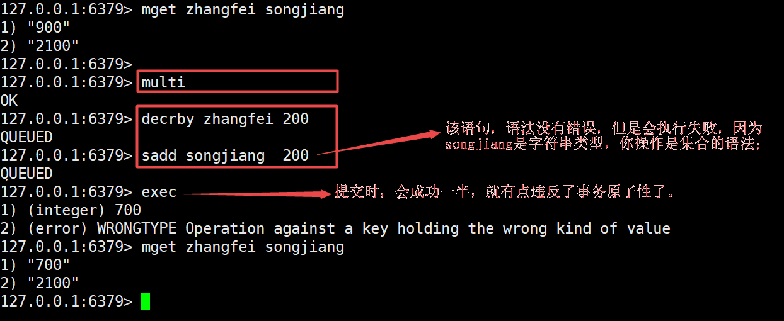

(如果zadd操作list这种事怎么避免? 这一点,由程序员负责)

## 4、watch命令

WATCH命令可以监控一个或多个键，一旦其中有一个键被修改（或删除），之后的事务就不会执行，监控一直持续到EXEC命令（事务中的命令是在EXEC之后才执行的，EXEC命令执行完之后被监控的键会自动被UNWATCH）

我正在买票

Ticket -1 , money -100

而票只有1张, 如果在我multi之后,和exec之前, 票被别人买了---即ticket变成0了.

我该如何观察这种情景,并不再提交

悲观的想法:

世界充满危险,肯定有人和我抢, 给 ticket上锁, 只有我能操作. [悲观锁]

乐观的想法:

没有那么人和我抢,因此,我只需要注意,

--有没有人更改ticket的值就可以了 [乐观锁]

Redis的事务中,启用的是乐观锁,只负责监测key没有被改动.

set ticket 1

set money 100

multi

decr ticket

decrby money 100

exec

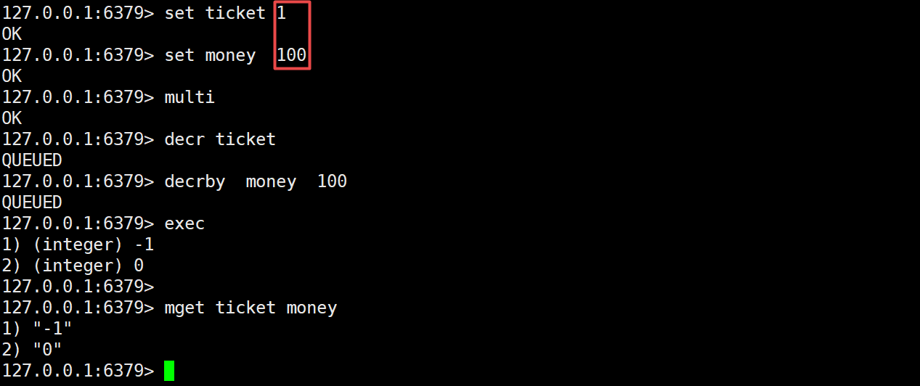

具体的命令---- watch命令

例:

redis 127.0.0.1:6379> watch ticket

OK

redis 127.0.0.1:6379> multi

OK

redis 127.0.0.1:6379> decr ticket

QUEUED

redis 127.0.0.1:6379> decrby money 100

QUEUED

redis 127.0.0.1:6379> exec

(nil) // 返回nil,说明监视的ticket已经改变了,事务就取消了.

redis 127.0.0.1:6379> get ticket

"0"

redis 127.0.0.1:6379> get money

"200"

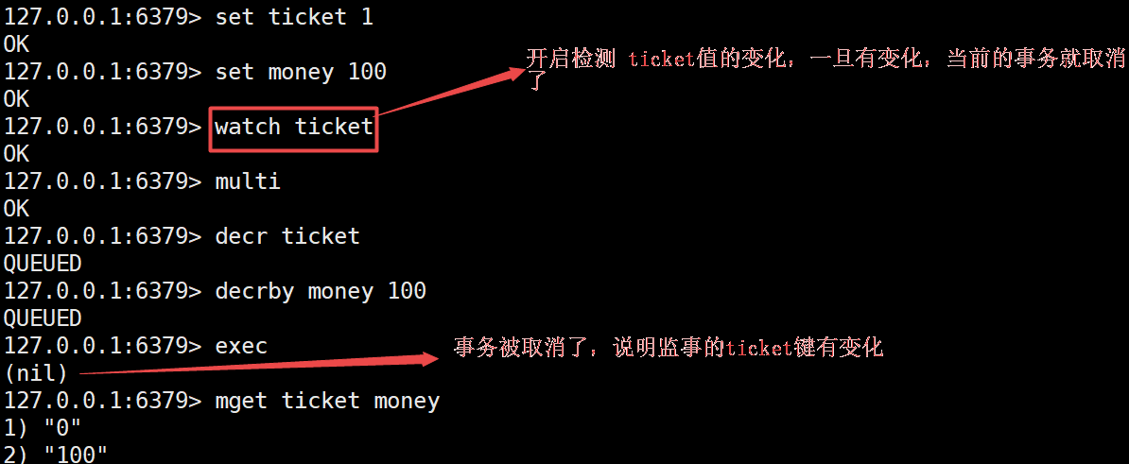

watch key1 key2 ... keyN

作用:监听key1 key2..keyN有没有变化,如果有变, 则事务取消

unwatch

作用: 取消所有watch监听

# 四、电商秒杀案例

**实现原理：使用redis链表中队列，进行pop操作，因为pop操作是原子的，即使有很多用户同时到达，也是依次执行，推荐使用。**

**第一步：先将商品库存如队列**

<?php

$store=1000;

$redis=new Redis();

$result=$redis->connect('127.0.0.1',6379);

$goods_number = 100;

for($i=0;$i<$goods_number;$i++){

$redis->lpush('goods_store',1);

}

echo $redis->llen('goods_store');

?>

第二步：抢购开始，设置库存的缓存周期

$redis->setTimeout(‘goods_store’,60);

第三步：客户端执行下单操作，下单前判断redis队列库存量

$redis=new Redis();

$redis->connect('127.0.0.1',6379);

$count=$redis->lpop('goods_store');

if(!$count){

echo ‘抢购失败’;

return;

}

//跳转到下单页面，完成下单操作

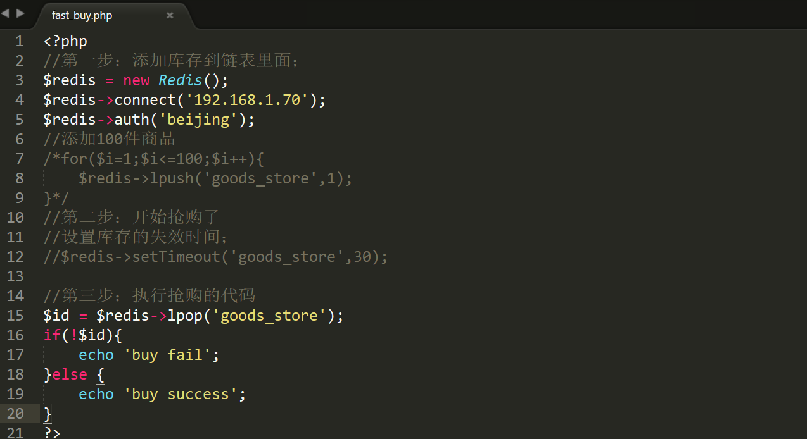

# 五、综合案例

## 1、用户注册

添加数据里面，涉及到三种类型，

字符串类型，获取id, 存储id,登录时用

哈希类型，存储具体的数据的

链表类型，存储添加用户的id的；

register.html和register.php页面

## 2、用户列表

list.php页面；

## 3、用户修改

update.php和updateok.php页面

## 4、用户删除

删除要删除 哈希类型 链表里面的元素

## 5、用户登录

用户登录，获取用户名和密码，

用户信息是存储到哈希里面，如何获取用户信息？

## 6、添加关注